**Инклюзивное образование в ДОУ.**

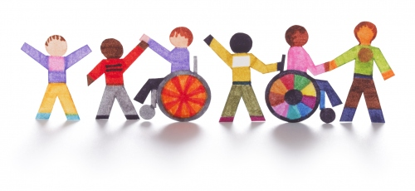

С каждым годом увеличивается число детей с ограниченными физическими и психическими возможностями, поэтому вопрос об инклюзивном образовании является актуальным. И если для родителей нормально развивающегося ребенка детский сад - это место, где он может пообщаться, поиграть с другими детьми, интересно провести время, узнать что-то новое, то для семей, воспитывающих детей с ОВЗ, детский сад может быть местом, где их ребенок может полноценно развиваться и адаптироваться, приспосабливаться к жизни, так как построение коррекционно-развивающей программы в ДОУ обеспечивает социальную направленность педагогических воздействий и социализацию ребенка с ОВЗ

Одна из важных проблем образования сегодня – развитие новых подходов к образованию лиц с особыми потребностями. Основа **инклюзивного образования** - исключение любой дискриминации детей, которая обеспечивает равное отношение ко всем людям, но создает особые условия для детей, имеющих особые образовательные потребности. Система инклюзивного образования включает в себя учебные заведения дошкольного, среднего, профессионального и высшего образования. Развитие инклюзивного образования – процесс сложный, многогранный, затрагивающий, помимо научных и методологических – социальные и административные ресурсы и требующий кардинальной перестройки современной системы образования. Чем раньше начинается работа с ребенком, имеющим ОВЗ, тем выше его шансы на адаптацию и социализацию в обществе. Это обусловлено не только процессами гуманизации, но и доказанной эффективностью и результативностью ранней коррекционно-педагогической помощи “особому” ребенку.

**Что такое «ИНКЛЮЗИЯ»?**

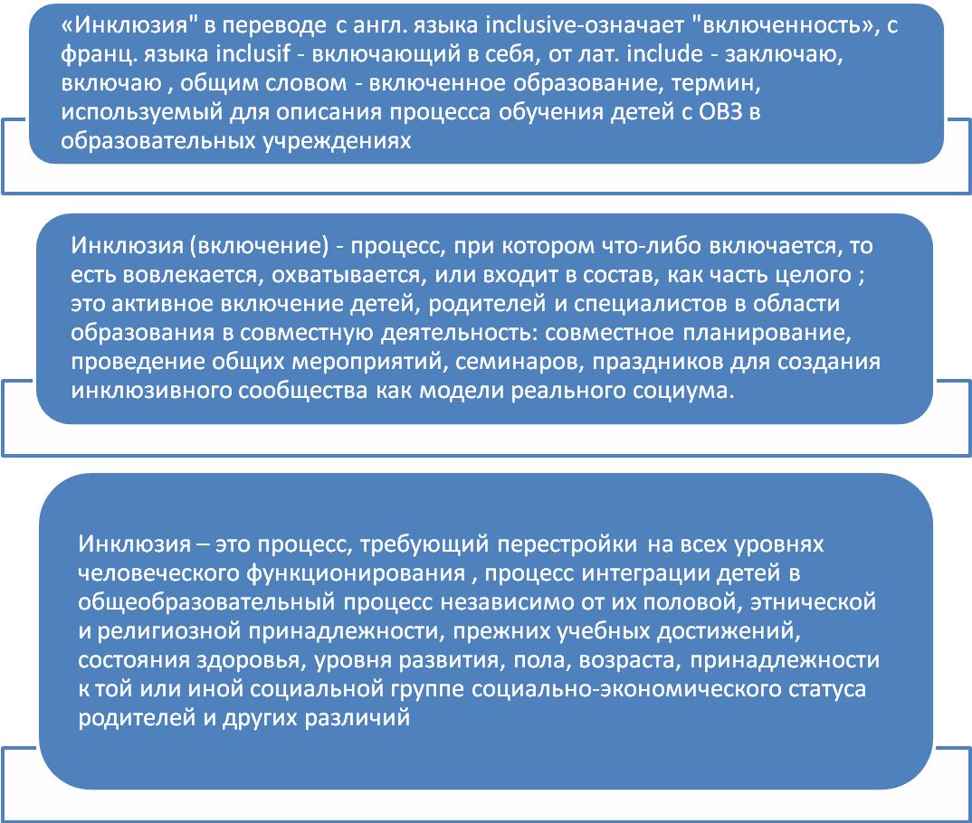

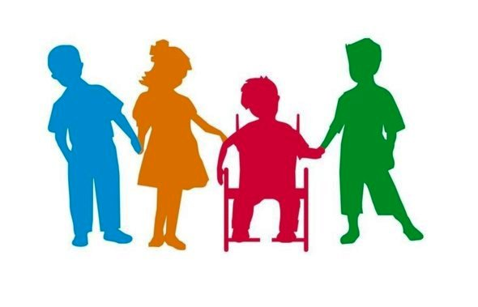

**Восемь принципов инклюзивного образования:**

1. Ценность человека не зависит от его способностей и достижений;  
   2. Каждый человек способен чувствовать и думать;  
   3. Каждый человек имеет право на общение и на то, чтобы быть услышанным;  
   4. Все люди нуждаются друг в друге;  
   5. Подлинное образование может осуществляться только в контексте реальных взаимоотношений;  
   6. Все люди нуждаются в поддержке и дружбе ровесников;  
   7. Для всех обучающихся достижение прогресса скорее может быть в том, что они могут делать, чем в том, что не могут;  
   8. Разнообразие усиливает все стороны жизни человека.

**Виды инклюзии в воспитательно-образовательном процессе ДОУ:**

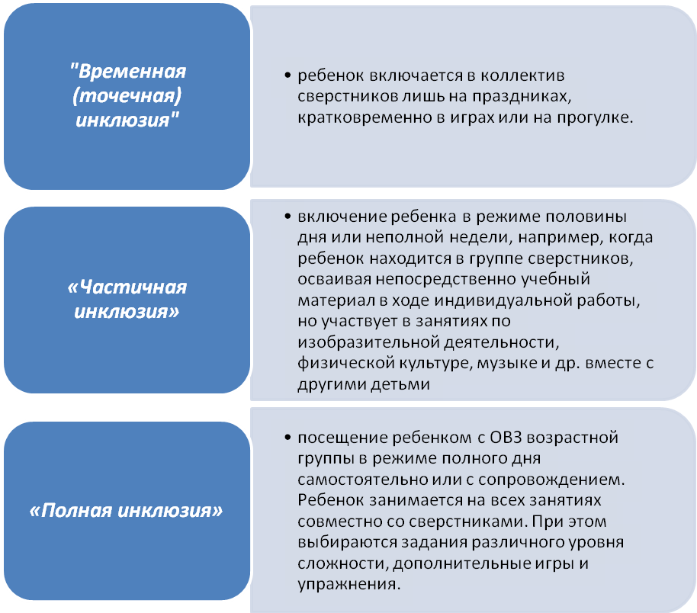

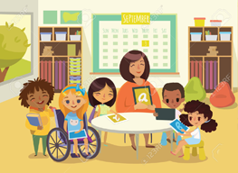

**Преимущества инклюзивного образования**

Педагогического характера:

* рассмотрение развития каждого ребенка как уникального процесса (отказ от сравнивания детей друг с другом)
* активизация когнитивного развития через коммуникацию и имитацию.

Социального характера:

* развитие самостоятельности через предоставление помощи;
* обогащение коммуникативного и нравственного опыта;
* формирование толерантности, терпения, умения проявлять сочувствие и гуманность.

Психологического характера:

* исключения развития чувства превосходства или комплекса неполноценности

Медицинского характера:

* подражание «здоровому» типу поведения как поведенческой норме;
* исключение социальной изоляции, усугубляющей патологию и ведущей к развитию «ограниченных возможностей»;

Дети с ограниченными возможностями здоровья  - являются прежде всего детьми. Им, также как и их ровесникам, необходимо обучаться, играть и развиваться, несмотря на болезни и ограничения. К обучению таких деток нужно подходить особенно ответственно. Им нужен индивидуальный подход, терпение и любовь.



Необходимо понять, что инклюзия – это не интеграция, это более широкое понятие! Дети живут вместе в обычной группе детского сада Специалисты помогают детям. Обычные группы изменяются. Внимание акцентируется на возможности и сильные стороны ребенка Дети учатся терпимости - воспринимают человеческие различия как обычные. Дети-инвалиды получают полноценное и эффективное образование для того, чтобы жить полной жизнью. Проблемы развития, эмоциональное состояние детей-инвалидов становятся важными для окружающих Выделение «особых» групп в детском саду часто ведет к исключению «особых» детей из социальной жизни детского сада, создает определенные барьеры в общении и взаимодействии детей.

**Равные возможности для каждого!**



Модель инклюзивного образовательного учреждения, включает целую систему служб, таких как инклюзивные группы, Консультативный пункт, Лекотека, Служба ранней помощи, группа развития «Особый ребенок», деятельность которых направлена на оказание вариативных образовательных услуг семьям детей от 0 до 7 лет.

Вся жизнь детского сада строится по принципу командной работы, обеспечивающей сотрудничество и тесную взаимосвязь педагогов различного профиля и детей на занятиях или в свободной игре, когда ребенок становится равным партнером, проявляет творческие инициативы.

Важным условием работы является ориентир не только на обучение и воспитание ребенка, а на сопровождение семьи как целостной системы, в которой каждый элемент незаменим и уникален.